Zápis z 12. stretnutia RC Nitra v rotariánskom roku 2025/2026 dňa 24. novembra
2025 v penzióne Artin

Prítomní: D. Peškovičová, R. Plevka, A. Tóth, M. Poništ, , J. Bilický, J. Dóczy, J. Stoklasa, L. Hetényi, P. Szabo, V. Zabavin, M. Svoreň,

Ospravedlnení: A. Havranová, L. Tatar, M. Waldner, V. Miklík, G. Tuhý, P. Kvačkay, K. Lacko-Bartoš, P. Galo, K. Pieta, L. Gáll, Ľ. Holejšovský

Klubové stretnutie otvoril a viedol prezident klubu Robert Plevka, ktorý na úvod stretnutia privítal členov klubu a hostí. Klubové stretnutie bolo venované téme AI, s ktorou nás prišiel oboznámiť Pavol Szabo.

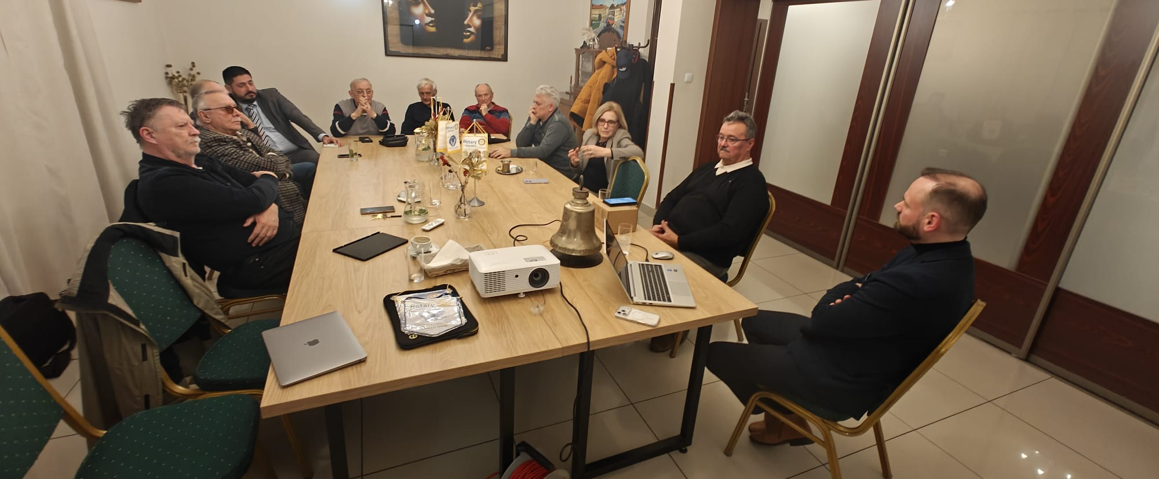

AI (Artificial intelligence) sa pomaly ale isto stáva súčasťou každodenného života. Je implenentovaná na rôznych miestach – v operačných systémoch našich počítačov, mobilných telefónov, softvérov a aplikácií, ktoré dneska bežne používame. Prezentácia bola skutočne rozsiahla a prevažne zameraná na právne aspekty problematiky používania AI. Palo sa nás na úvod zoznámil s problematikou a potom sa vrhol najmä na právne aspekty používania AI, reguláciu z hľadiska legislatívy EÚ, aktuálne trendy vo vývoji a implenetácií týchto systémov do rôznych oblastí spracovania a analýzy dát, generatívnej tvorby rôznych obsahov, ale aj možných rizík vyplývajúci z nezodpovedného používania.

Prezentácia bola skutočne rozsiahla a nájsť ju môžete tu: LINK
Prognóza o AI tu: LINK

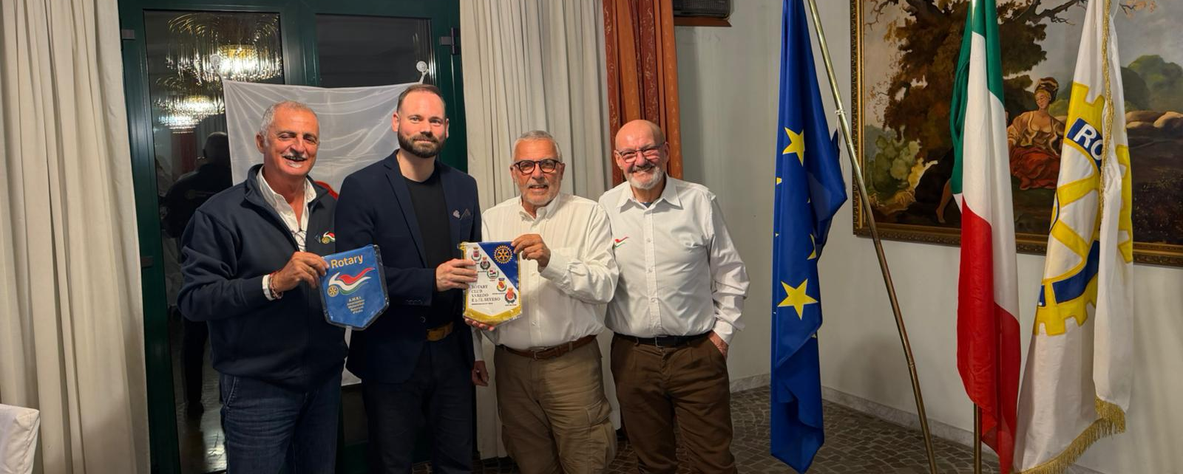
Po prezentácií Palo ešte odovzdal pozdravy zo stretnutia s talianskymi rotary klubmi v Milane (v rámci medzinárodnej výstavy motocyklov - EICMA). Kde sa stretli členovia medzonárodného fellowshipu motorkárov.

Prezident klubu nás informoval o blížiacom sa termíne klubových volieb, ktoré sa uskutoční budúci týždeň. Zároveň žiada členov o skoršiu už o 17:00 na stretnutie predstavenstva aby sme mohli prebrať:
- Klubové voľby
- Čerpanie 2% do konca roka 2025 (Od P. Szaba, prioritne pre už rozbehnuté projekty – Palo bude prítomný online )
- Vianočný večierok 12.12.25 (vložné, účastníci, ...)
- Music Cafe – vystúpenie Close Harmony Friends 14.12. 2025 (vstupné, počet rezervovaných vstupeniek, platba )
- Rôzne:
  - Stanislava Ďurdíková prišlo na rotary2240.org – prosba o pomoc?
  - Prostriedky na hrad Hrušov od Martina Svoreňa – odovzdať osobne pozvaním na klub?
Predstavenstvo pre rok 2025 – 2026
- Prezident: Robert Plevka
- Budúci prezident: Pavol Kvačkay
- Bývalý prezident: Martin Svoreň
- Sekretár: Michal Poništ
- Výkonný sekretár: Ladislav Gáll
- Pokladník: Pavol Szabo
- Rozvoj členskej základne: Pavol Kvačkay
- Služba mládeži: Anna Havranová
- Hovorca klubu: Jaroslav Dóczy
- Správca webovej stránky: Jaroslav Dóczy

Úlohy:
- 1.12.2025 sa klubové stretnutie pre predstavenstvo klubu uskutoční už o 17.00 v ARTIN-e

Dištriktové podujatia:
- 20. a 21. marca 2026 – PELS (po starom PETS) sa bude konať v Olomouci v hoteli Flora Za klub sa zúčastní prezident elect a sekretára elect. PELS sa bude konať spoločne s DŠS (Distriktní školící shromáždení)

Klubové podujatia:

- 1.12.2025 sa budú konať klubové voľby – návrhy na pozície sa prijímajú do konca Novembra.
- 8.12.2025 bude výjazdový klub na návštevu RC Banská Bystrica. Organizuje to Robo a aktuálne prihlásení sú Robo, Martin, Karol, Michal, Juraj, Ľubo, Anka a Lackovia G.a a H.

Financie:

Z poukázania výberu 2% dane za rok 2023 (sleduje P. Szabo na osobitnom účte) v sume 1800,- Eur sa minulo 500,- Eur pre KREATIV, o z. Sumu je potrebné minúť do konca roku 2025!
Na účte nášho klubu vo VÚB evidujeme poukázanie z výberu dane za rok 2024 sumu: 2 783,04 Eur. Sumu je potrebné minúť do konca roku 2026!

Zapísal: Michal Poništ, sekretár klubu

Robert Plevka, prezident Rotary klubu Nitra 2025/2026



